Rīgas pašvaldības sabiedrība ar ierobežotu atbildību “Rīgas satiksme”

APSTIPRINĀTS
Iepirkuma komisijas
2022. gada 21. aprīļa

Iepirkuma procedūras
“Pašpatēriņa vidsprieguma transformatoru un pašpatēriņa sadales piegāde”
Identifikācijas Nr. RS/2022/21

NOLIKUMS

Rīga
2022

I VISPĀRĪGĀ INFORMĀCIJA
- Iepirkuma priekšmets, procedūras veids un paredzamā līguma cena
  - Iepirkuma priekšmets - pašpatēriņa vidsprieguma transformatoru un pašpatēriņa sadales piegāde, saskaņā ar Pasūtītāja izstrādāto tehnisko specifikāciju.
  - Galvenais CPV kods – 31174000-6 (Energoapgādes transformatori; preces).
  - Papildus CPV kodi: 31170000-8 (Transformatori; preces);
31200000-8 (Elektrības sadales un kontroles ierīces; preces).
  - Iepirkuma veids - atklāta iepirkuma procedūra saskaņā ar Pasūtītāja Iepirkuma nolikumu.
  - Iepirkuma paredzamā līguma cena: EUR 62 925,66 (sešdesmit divi tūkstoši deviņi simti divdesmit pieci euro un 66 centi) , neieskaitot PVN.
  - Nodrošinājums: nav paredzēts.

- Iepirkuma identifikācijas numurs: iepirkuma identifikācijas numurs – RS/2022/21.

- Pasūtītāja nosaukums, adrese un citi rekvizīti:
Rīgas pašvaldības sabiedrība ar ierobežotu atbildību “Rīgas satiksme”
Reģ. LR Komercreģistrā ar Nr. 40003619950
Juridiskā adrese: Kleistu iela 28, Rīga, LV-1067
Biroja adrese: Vestienas iela 35, Rīga, LV-1035
Tālr. 67104800; fakss 67104802.
- Pasūtītāja kontaktpersona:
Alena Kamisarova, tālr. +371 67104791, e-pasts: alena.kamisarova@rigassatiksme.lv .
- Pretendenti
  - Iepirkuma procedūrā var piedalīties jebkurš piegādātājs, kas atbilst Pasūtītāja izvirzītajām prasībām un, iesniedzot piedāvājumu, apliecinās spējas nodrošināt šajā nolikumā minēto preču piegādi, kā arī slēgt iepirkuma līgumu ar tajā minētajiem noteikumiem.
  - Piegādātājiem ir tiesības apvienoties apvienībā un iesniegt kopīgu piedāvājumu.
  - Gadījumā, ja piegādātāju apvienībai tiks piešķirtas līguma slēgšanas tiesības, tai pēc savas izvēles jāizveido personālsabiedrība (pilnsabiedrība) vai jānoslēdz sabiedrības līgums, vienojoties par apvienības dalībnieku atbildības sadalījumu.
II INFORMĀCIJAS APMAIŅA, PIEDĀVĀJUMU NOFORMĒŠANAS, IESNIEGŠANAS KĀRTĪBA
- Informācijas apmaiņa
  - Saziņa starp Pasūtītāju un ieinteresētajiem piegādātājiem iepirkuma ietvaros notiek latviešu valodā, rakstiski pa pastu vai e-pastu.
  - Papildu informāciju par iepirkuma procedūras nolikumu var pieprasīt, iesniedzot šādu pieprasījumu rakstiskā formā Pasūtītāja adresē, nosūtot pa pastu, vēstuli adresējot Komisijai vai elektroniski parakstītu nosūtot uz e-pasta adresi sekretariats@rigassatiksme.lv.
  - Ja piegādātājs ir laicīgi pieprasījis papildu informāciju par iepirkuma procedūras dokumentos iekļautajām prasībām, pasūtītājs to sniedz piecu darbdienu laikā, bet ne vēlāk kā sešas dienas pirms piedāvājumu iesniegšanas termiņa beigām.
  - Jebkura papildu informācija, kas tiks sniegta saistībā ar šo iepirkuma procedūru, tiks publicēta Pasūtītāja mājaslapā internetā sadaļā “Iepirkumi un izsoles” un elektronisko iepirkumu sistēmā apakšsistēmā „e-konkursi” https://www.eis.gov.lv/EKEIS/Supplier. Ieinteresētajam piegādātājam ir pienākums sekot līdzi publicētajai informācijai. Komisija nav atbildīga par to, ja kāda ieinteresētā persona nav iepazinusies ar informāciju, kurai ir nodrošināta brīva un tieša elektroniskā pieeja.

- Iespējas saņemt iepirkuma procedūras dokumentus un ar tiem iepazīties
  - Elektroniska piekļuve: Pasūtītāja interneta vietne www.rigassatiksme.lv, sadaļa “Iepirkumi un izsoles” - https://www.rigassatiksme.lv/lv/par-mums/iepirkumi/ un elektronisko iepirkumu sistēmā apakšsistēmā “e-konkursi” https://www.eis.gov.lv/EKEIS/Supplier.

- Piedāvājuma noformēšana
  - Iesniegtajiem dokumentiem ir jābūt skaidri salasāmiem, lai izvairītos no jebkādām šaubām un pārpratumiem, kas attiecas uz vārdiem un skaitļiem. Tiem ir jābūt bez kļūdām, iestarpinājumiem, labojumiem vai papildinājumiem.
  - Piedāvājums iesniedzams latviešu valodā. Iepirkuma procedūras laikā sarakste starp Pasūtītāju un pretendentiem noris latviešu valodā. Pretendents piedāvājumā var iekļaut dokumentu oriģinālus vai aprakstus svešvalodā, bet šiem dokumentiem, kas iesniegti citā valodā, jābūt pievienotam pretendenta apliecinātam tulkojumam latviešu valodā.
  - Piedāvājumā iekļautajiem dokumentiem jābūt parakstītiem.
  - Personas, kuras paraksta piedāvājumu, paraksta tiesībām jābūt nostiprinātām atbilstoši Latvijas Republikā spēkā esošajos normatīvajos aktos noteiktajam regulējumam. Gadījumā, ja pretendents ir reģistrēts ārvalstīs, personas, kas paraksta pieteikumu, paraksta tiesībām jābūt nostiprinātām atbilstoši attiecīgās valsts spēkā esošajiem normatīvajiem aktiem. Ja piedāvājumu paraksta pretendenta pilnvarota persona, piedāvājumam pievieno attiecīgu dokumentu par paraksta tiesīgās personas izdotu pilnvaru. Ja pretendents ir piegādātāju apvienība un līgumā nav atrunātas pārstāvniecības tiesības, piedāvājuma oriģinālu paraksta katras personas, kas iekļauta piegādātāju apvienībā, pārstāvis ar pārstāvības tiesībām.
  - Piedāvājumā iekļautajiem dokumentiem jāatbilst Dokumentu juridiskā spēka likuma un Ministru kabineta 2018. gada 4. septembra noteikumu Nr.558 „Dokumentu izstrādāšanas un noformēšanas kārtība” prasībām.

- Piedāvājumu iesniegšanas un atvēršanas vieta, datums, laiks un kārtība
  - Iepirkuma procedūras piedāvājumi jāiesniedz līdz 2022. gada 17. maija plkst. 15.00 elektroniski Elektronisko iepirkumu sistēmas e-konkursu apakšsistēmā, ievērojot šādas pretendenta izvēles iespējas:
    - izmantojot e-konkursu apakšsistēmas piedāvātos rīkus, aizpildot minētās sistēmas e-konkursu apakšsistēmā šīs iepirkuma procedūras sadaļā ievietotās formas;
    - elektroniski aizpildāmos dokumentus elektroniski sagatavojot ārpus Elektronisko iepirkumu sistēmas e - konkursu apakšsistēmas un pievienojot prasībām atbilstošā Elektronisko iepirkumu sistēmas saskarnes laukā (šādā gadījumā pretendents ir atbildīgs par aizpildāmo formu atbilstību dokumentācijas prasībām un formu paraugiem).
  - Ārpus Elektronisko iepirkumu sistēmas e-konkursu apakšsistēmas iesniegtie piedāvājumi tiks atzīti par neatbilstošiem Nolikuma prasībām.
  - Sagatavojot piedāvājumu, pretendents ievēro, ka:
    - Pieteikuma veidlapa un finanšu piedāvājums saskaņā ar e-konkursu apakšsistēmā iepirkuma procedūras profilam pievienotajām dokumentu veidnēm jāaizpilda tikai elektroniski, katrs atsevišķā elektroniskā dokumentā ar Microsoft Office 2010 (vai vēlākas programmatūras versijas) rīkiem lasāmā formātā un jāpievieno tam paredzētajā iepirkuma procedūras profila sadaļā. Tehniskais piedāvājums jāsagatavo kā atsevišķs elektronisks dokuments ar Microsoft Office 2010 (vai vēlākas programmatūras versijas) vai Adobe Acrobat Reader rīkiem nolasāmā formātā, nodrošinot teksta meklēšanas un kopēšanas iespējas;
    - Iesniedzot piedāvājumu, pretendents to paraksta ar drošu elektronisko parakstu un laika zīmogu vai ar Elektronisko iepirkumu sistēmas piedāvāto elektronisko parakstu. Pretendents pēc saviem ieskatiem dalības pieteikumu, tehnisko piedāvājumu un finanšu piedāvājumu var ar drošu elektronisko parakstu un laika zīmogu parakstīt atsevišķi. Piedāvājumu paraksta persona, kuras paraksta tiesībām ir jābūt nostiprinātām atbilstoši normatīvajos aktos noteiktajam regulējumam. Ja dokumentāciju paraksta pretendenta pilnvarota persona, pievienojot attiecīgu paraksta tiesīgās personas izdotu pilnvaru vai normatīvajos aktos noteiktā kārtībā apliecinātu pilnvarojuma kopiju.
  - Piedāvājums jāsagatavo tā, lai nekādā veidā netiktu apdraudēta Elektronisko iepirkumu sistēmas e-konkursu apakšsistēmas darbība un nebūtu ierobežota piekļuve piedāvājumā ietvertajai informācijai, tostarp piedāvājums nedrīkst saturēt datorvīrusus un citas kaitīgas programmatūras vai to ģeneratorus. Ja piedāvājums saturēs kādu no šajā punktā minētajiem riskiem, tas netiks izskatīts. Gadījumā, ja piedāvājums ir šifrēts, pretendentam ne vēlāk kā 15 (piecpadsmit) minūšu laikā pēc piedāvājuma atvēršanas termiņa, jāiesniedz derīga elektroniskā atslēga un parole šifrētā dokumenta atvēršanai.
  - Piedāvājumu atvēršana notiek Elektronisko iepirkumu sistēmā 2022. gada 17. maijā plkst. 15.00. Piedāvājumu atvēršanas sanāksmes finanšu piedāvājumu kopsavilkums ir pieejams Elektronisko iepirkumu sistēmā.

- Piedāvājuma derīguma termiņš
  - Piedāvājuma derīguma termiņš sākas no tā iesniegšanas brīža un ir spēkā 120 (viens simts divdesmit) kalendārās dienas.
  - Pamatojoties uz Pasūtītāja rakstisku lūgumu, pretendents var pagarināt piedāvājuma derīguma termiņu. Pretendentam sava piekrišana vai noraidījums jāsniedz rakstveidā.

- Piedāvājuma sastāvs
  - Piedāvājumi iesniedzami atbilstoši iepirkuma procedūras nolikumā iekļautajiem paraugiem. Pretendentu piedāvājums sastāv no:
    - pieteikuma, kas sagatavots atbilstoši 2.pielikuma paraugam;
    - pretendenta atlases dokumentiem, kas sagatavoti atbilstoši iepirkuma procedūras nolikuma 18.punktā noteiktajām prasībām;
    - Tehniskais piedāvājums, kas sagatavots saskaņā ar nolikuma 20.punktu.
    - Finanšu piedāvājums, kas sagatavots saskaņā ar nolikuma 19.punktu atbilstoši 3.pielikuma prasībām.

- Piedāvājuma apjoms
  - Piedāvājumu pretendents ir tiesīgs iesniegt par visu iepirkuma priekšmetu kopumā. Nepilnīgi piedāvājumi nav atļauti.
  - Piedāvājumu variantu iesniegšana šajā iepirkuma procedūrā nav pieļaujama.

III INFORMĀCIJA PAR IEPIRKUMA PRIEKŠMETU
- Piegādes priekšmets un apjoms
  - Piegādātājam jāveic pašpatēriņa vidsprieguma transformatoru un pašpatēriņa sadales (turpmāk – Prece) piegādi, kas atbilst prasībām, kas noteiktas iepirkuma procedūras nolikumā.
  - Preču apraksts ir norādīts Tehniskajā piedāvājumā (1.pielikums). Nepieciešamības gadījumā, detalizētāku informāciju par pašpatēriņa vidsprieguma transformatoru un pašpatēriņa sadales piegādes nosacījumiem un kārtību var saņemt, sazinoties ar Elektrosaimniecības vadītāju Jāni Šņori (27808986; janis.snore@rigassatiksme.lv ).
  - Piegādes kārtība - Prece jāpiegādā saskaņā ar Iepirkuma līguma projektā (4.pielikums) norādīto kārtību.
  - Piegādes termiņš – prece jāpiegādā 6 (sešu) mēnešu laikā no iepirkuma līguma noslēgšanas.
  - Piegādes vieta – Pasūtītāja struktūrvienības Rīgas pilsētas teritorijā.
  - Garantijas termiņš Precēm ir 24 mēneši no faktiskās piegādes dienas.

- Līguma izpildes laiks un vieta
  - Iepirkuma līguma projekts ir pievienots nolikumam kā 3.pielikums un kalpos par pamatu iepirkuma līguma noslēgšanai starp Pasūtītāju un iepirkuma procedūras uzvarētāju.
  - Iepirkuma līguma pielikumi tiks izstrādāti pēc iepirkuma uzvarētāja paziņošanas saskaņā ar nolikumā, tā pielikumos un iepirkuma procedūras uzvarētāja piedāvājumā ietverto informāciju.

IV PRETENDENTU ATLASES PRASĪBAS
- Pretendenta izslēgšanas noteikumi
  - Uz pretendentu (arī visiem piegādātāju apvienības dalībniekiem vai personālsabiedrības biedriem (ja pretendents ir piegādātāju apvienība vai personālsabiedrība) un uz pretendenta norādīto personu, uz kuras iespējām pretendents balstās, lai apliecinātu, ka tā kvalifikācija atbilst iepirkuma procedūras dokumentos noteiktajām prasībām), attiecas Sabiedrisko pakalpojumu sniedzēju iepirkumu likuma 48.panta pirmās daļas 2. un 3.punktā noteiktie pretendentu izslēgšanas noteikumi un Starptautisko un Latvijas Republikas nacionālo sankciju likuma 11.¹ panta izslēgšanas nosacījumi.
  - Pretendentu izslēgšanas noteikumu attiecināmība uz konkrēto pretendentu tiks pārbaudīta Sabiedrisko pakalpojumu sniedzēju iepirkumu likuma 48. pantā noteiktajā kārtībā.

- Prasības profesionālās darbības veikšanā
  - Pretendentam vai, ja pretendents ir piegādātāju apvienība (turpmāk – apvienība) – visiem apvienības dalībniekiem, ir jābūt reģistrētiem Komercreģistrā vai, ja pretendents ir ārvalstnieks – reģistrētam atbilstoši attiecīgās valsts normatīvo aktu prasībām.

- Prasības pretendenta tehniskajām un profesionālajām spējām
  - Pretendentam iepriekšējo 3 (trīs) gadu periodā ir ne mazāk kā 1 (viena) gada pieredze elektroiekārtu piegādē.

V PRETENDENTA ATLASES DOKUMENTI UN FINANŠU PIEDĀVĀJUMS

- Pretendenta atlases dokumenti
  - Lai noskaidrotu pretendenta atbilstību Pasūtītāja izvirzītajām atlases prasībām, Pasūtītājs pārbaudīs par pretendentu pieejamo informāciju publiskās datubāzēs.
  - Pretendentam būs pienākums pēc Pasūtītāja pieprasījuma jebkurā iepirkuma procedūras stadijā iesniegt visus vai daļu no kvalifikāciju apliecinošajiem dokumentiem.
  - Kopā ar piedāvājumu pretendentam jāiesniedz šādi “Pretendentu dokumenti”:
    - Ārvalstu pretendentiem jāiesniedz kompetentas attiecīgās valsts institūcijas izsniegts dokuments, kas apliecina, ka pretendentam ir juridiskā rīcībspēja un tiesībspēja slēgt iepirkuma līgumu, ja attiecīgās valsts normatīvie akti paredz šāda dokumenta izsniegšanu;
    - Ārvalstu pretendentiem jāiesniedz izziņa, ja attiecīgās valsts normatīvie akti paredz šādu ziņu publisku reģistrēšanu, kas apliecina pretendenta amatpersonu pārstāvības tiesības;
    - Pretendentam jāiesniedz informācija par pretendenta pieredzi elektroiekārtu piegādē, atbilstoši nolikuma 17.1. punktam, pēc šādas tabulas:
Nr. | Līguma priekšmets | Līguma izpildes gads | Pasūtītājs, piegādes adrese | Pasūtītāja atbildīgā persona, amats, telefons
  - Izziņas un citus dokumentus, kurus izsniedz Latvijas kompetentās institūcijas, Pasūtītājs pieņem un atzīst, ja tie izdoti ne agrāk kā vienu mēnesi pirms iesniegšanas dienas, bet ārvalstu kompetento institūciju izsniegtās izziņas un citus dokumentus Pasūtītājs pieņem un atzīst, ja tie izdoti ne agrāk kā sešus mēnešus pirms iesniegšanas dienas, ja izziņas vai dokumenta izdevējs nav norādījis īsāku tā derīguma termiņu.
  - Apliecinot atbilstību prasībām attiecībā uz pretendenta tehniskajām un profesionālajām spējām, pretendents var balstīties uz citu personu iespējām neatkarīgi no savstarpējo attiecību tiesiskā rakstura. Šādā gadījumā pretendents pierāda Pasūtītājam, ka tā rīcībā būs nepieciešamie resursi, iesniedzot šo uzņēmēju apliecinājumu vai vienošanos par nepieciešamo resursu nodošanu pretendenta rīcībā. Pretendents, lai apliecinātu profesionālo pieredzi vai Pasūtītāja prasībām atbilstoša personāla pieejamību, var balstīties uz citu personu iespējām tikai tad, ja šīs personas sniedz pakalpojumu, kura izpildei attiecīgās spējas ir nepieciešamas.
  - Pretendents savā piedāvājumā norāda visus tos apakšuzņēmējus vai apakšuzņēmēju apakšuzņēmējus, kuru sniedzamo pakalpojumu vērtība ir 10 procenti no kopējās iepirkuma līguma vērtības vai lielāka, katram šādam apakšuzņēmējam izpildei nododamo iepirkuma līguma daļu, un pievieno vienošanos, kurā norādīti apakšuzņēmējam nododamo darbu veidi, šo darbu apjoms procentos no piedāvātās kopējās līguma cenas, un kurā apakšuzņēmējs apliecina gatavību veikt šos darbus, gadījumā, ja pretendents tiks atzīts par uzvarētāju. Apakšuzņēmēja sniedzamo pakalpojumu kopējo vērtību nosaka, ņemot vērā apakšuzņēmēja un visu attiecīgā iepirkuma ietvaros tā saistīto uzņēmumu sniedzamo pakalpojumu vērtību. Šā punkta izpratnē par saistīto uzņēmumu uzskata kapitālsabiedrību, kurā saskaņā ar koncerna statusu nosakošajiem normatīvajiem aktiem apakšuzņēmējam ir izšķirošā ietekme vai kurai ir izšķirošā ietekme apakšuzņēmējā, vai kapitālsabiedrību, kurā izšķirošā ietekme ir citai kapitālsabiedrībai, kurai vienlaikus ir izšķirošā ietekme attiecīgajā apakšuzņēmējā.
- Finanšu piedāvājums
  - Finanšu piedāvājums jāsagatavo saskaņā ar Finanšu piedāvājuma formu (pielikums Nr. 3 ).
  - Piedāvājumā nedrīkst būt svītrojumi, labojumi. Iepirkuma procedūrā par pamatu tiks ņemtas vienības cenas un aritmētiskās kļūdas tiks labotas, informējot Pretendentu, pamatojoties uz vienības cenām. Cenas jānorāda ar ne vairāk kā divām zīmēm aiz komata.
  - Finanšu piedāvājumā norādītajās cenās ietilpst: Preču vērtība, pašpatēriņa sadales nokomplektēšana, piegāde, transportēšanas izmaksas, nodokļi (izņemot pievienotās vērtības nodokli), nodevas, muitas u.c. ar preces piegādes līguma izpildi saistītās izmaksas.
- Tehniskais piedāvājums
  - Kā Tehniskais piedāvājums jāiesniedz visa tehniskā dokumentācija, kas pierāda iekārtu atbilstību Tehniskās specifikācijas prasībām. Ja attiecībā uz pašpatēriņa sadali piedāvā ekvivalentas sastāvdaļas, kā norādītās Tehniskajā specifikācijā, tad jāiesniedz dokumenti, kas apliecina, ka attiecīgās preses ir ekvivalentas Tehniskajai specifikācijai norādītajām.

VI PIEDĀVĀJUMU VĒRTĒŠANA

- Piedāvājumu vērtēšanas kārtība
  - Visus ar iepirkuma procedūras norisi saistītos jautājumus risina Pasūtītāja izveidota iepirkuma komisija
  - No sākuma Komisija veic piedāvājumu noformējuma pārbaudi, kuras laikā Komisija izvērtē, vai piedāvājums sagatavots un noformēts atbilstoši iepirkuma procedūras nolikuma II sadaļas prasībām. Ja piedāvājums neatbilst prasībām, Komisijai, izvērtējot neatbilstību būtiskumu un ievērojot samērīguma principu, ir tiesības to noraidīt, un turpmākajā iepirkuma procedūrā tas tālāk netiek vērtēts.
  - Komisija pārbauda, vai Pretendents, tā darbinieks vai Pretendenta piedāvājumā norādītā persona nav konsultējusi vai citādi bijusi iesaistīta iepirkuma dokumentu sagatavošanā. Ja Pretendents, tā darbinieki vai Pretendenta piedāvājumā norādītā persona ir konsultējusi vai citādi bijusi iesaistīta iepirkuma procedūras sagatavošanā un ja šis apstāklis piegādātājam dod priekšrocības iepirkuma procedūrā , tādējādi kavējot, ierobežojot vai deformējot konkurenci, attiecīgā Pretendenta piedāvājums tiek noraidīts. Komisija, konstatējot minētos apstākļus, pirms iespējamās Pretendenta noraidīšanas ļauj tam pierādīt, ka nav tādu apstākļu, kas attiecīgajam piegādātājam dotu jebkādas priekšrocības iepirkuma procedūrā, tādējādi kavējot, ierobežojot vai deformējot konkurenci.
  - Komisija veic pretendenta tehniskā piedāvājuma atbilstības pārbaudi, kuras laikā saskaņā ar Tehniskajā specifikācijā noteikto kārtību, izvērtē tehniskā piedāvājuma atbilstību iepirkuma procedūras nolikuma prasībām. Ja pretendenta tehniskais piedāvājums neatbilst iepirkuma procedūras nolikuma prasībām, pretendents tiek izslēgts no turpmākās dalības iepirkuma procedūrā un tā piedāvājums tālāk netiek izskatīts.
  - Izvērtējot pretendenta finanšu piedāvājumu, Komisija pārbauda tā atbilstību iepirkuma procedūras nolikuma prasībām, kā arī pārbauda, vai pretendenta finanšu piedāvājumā nav aritmētisku kļūdu. Ja finanšu piedāvājums neatbilst iepirkuma procedūras nolikuma prasībām, pretendents tiek izslēgts no turpmākās dalības iepirkuma procedūrā un tā piedāvājums tālāk netiek izskatīts. Komisija, konstatējot aritmētiskās kļūdas, šīs kļūdas izlabo un informē pretendentu par aritmētisko kļūdu labojumu un laboto piedāvājuma summu. Novērtējot un salīdzinot piedāvājumus, kuros bijušas aritmētiskas kļūdas, Komisija ņem vērā izlabotās cenas.
  - Komisija izvērtē, vai piedāvājums neatbilst šķietami nepamatoti lēta piedāvājuma pazīmēm. Ja Komisija konstatē, ka varētu būt saņemts šķietami nepamatoti lēts piedāvājums, tā pieprasa pretendentam detalizētu paskaidrojumu par būtiskajiem piedāvājuma nosacījumiem saskaņā ar Sabiedrisko pakalpojumu sniedzēju iepirkuma likuma 59. pantu.
  - Komisija veic pretendenta kvalifikācijas pārbaudi vadoties no pretendenta iesniegtajiem pretendentu atlases dokumentiem, kā arī pārbaudot pretendentu atbilstību nolikumā izvirzītajām prasībām publiski pieejamās datubāzēs. Ja pretendents neatbilst iepirkuma procedūras nolikumā norādītajām pretendenta atlases prasībām, pretendents tiek izslēgts no turpmākās dalības iepirkuma procedūrā.
  - Komisija ir tiesīga pretendentu kvalifikācijas, tehnisko un finanšu piedāvājumu atbilstības pārbaudi veikt tikai tam pretendentam, kuram būtu piešķiramas iepirkuma līguma slēgšanas tiesības.
  - Komisija attiecībā uz Pretendentu, kuram būtu piešķiramas līguma slēgšanas tiesības, pārbauda tā atbilstību Starptautisko un Latvijas Republikas nacionālo sankciju likuma prasībām.

- Piedāvājuma izvēles kritērijs
  - Pretendentu piedāvājumi tiek vērtēti pēc pretendentu iesniegtā finanšu piedāvājuma, izvēloties piedāvājumu ar viszemāko cenu.

- Lēmumu pieņemšanas kārtība un pretendentu informēšana
  - Komisija lēmumus pieņem sēdēs. Komisija ir lemttiesīga, ja tās sēdē piedalās vismaz divas trešdaļas Komisijas locekļu, bet ne mazāk kā trīs locekļi.
  - Komisija lēmumu par iepirkuma procedūras rezultātiem pieņem ar balsu vairākumu. Ja iepirkuma komisijas locekļu balsis sadalās vienādi, izšķirošā ir komisijas priekšsēdētāja balss. Komisijas loceklis nevar atturēties no lēmuma pieņemšanas.
  - Lēmumu par iepirkumu procedūras rezultātiem pieņem Komisija saskaņā ar nolikuma 22.punktā noteikto piedāvājumu izvēles kritēriju.
  - Komisija var jebkurā brīdī pārtraukt iepirkuma procedūru, ja tam ir objektīvs iemesls.

Pēc lēmuma pieņemšanas visi pretendenti piecu darba dienu laikā tiek informēti par pieņemto lēmumu iepirkuma procedūrā, informāciju nosūtot pa pastu, faksu vai elektroniski, izmantojot drošu elektronisko parakstu vai pievienojot elektroniskajam pastam skenētu dokumentu, vai nododot personīgi.

- Iepirkuma līguma noslēgšana
  - Komisijas lēmums un paziņojums par iepirkuma procedūras uzvarētāju, ir pamats iepirkuma līguma sagatavošanai. Līgums tiek slēgts uz pretendenta piedāvājuma pamata atbilstoši līguma projektam, kas pievienots nolikumam kā 3.pielikums.
  - Ja izraudzītais pretendents atsakās slēgt līgumu ar Pasūtītāju vai neparaksta to 5 (piecu) darba dienu laikā pēc līguma saņemšanas (neparakstīšana šādā gadījumā tiek uzskatīta par atsacīšanos slēgt līgumu), Komisija pieņem lēmumu slēgt līgumu ar nākamo pretendentu, kurš iesniedzis nolikumam atbilstošu saimnieciski visizdevīgāko piedāvājumu (piedāvājumu ar zemāko cenu), vai pārtraukt iepirkuma procedūru, neizvēloties nevienu piedāvājumu.
  - Pirms lēmuma pieņemšanas par līguma noslēgšanu ar nākamo pretendentu, kurš iesniedzis nolikumam atbilstošu saimnieciski visizdevīgāko piedāvājumu (piedāvājumu ar zemāko cenu), Pasūtītājs izvērtē, vai tas nav uzskatāms par vienu tirgus dalībnieku kopā ar sākotnēji izraudzīto pretendentu, kurš atteicās slēgt iepirkuma līgumu ar Pasūtītāju. Ja tiek pieņemts lēmums slēgt līgumu ar nākamo pretendentu, kurš piedāvājis saimnieciski visizdevīgāko piedāvājumu (piedāvājumu ar zemāko cenu), bet tas atsakās slēgt līgumu vai neparaksta to 5 (piecu) darba dienu laikā pēc līguma saņemšanas, Pasūtītājs pieņem lēmumu pārtraukt iepirkuma procedūru, neizvēloties nevienu piedāvājumu.

- Pielikumi
- pielikums – Tehniskās specifikācija -piedavājums;
- pielikums – Pieteikuma vēstule;
- pielikums - Finanšu piedāvājums;
- pielikums – Iepirkuma līguma projekts.

RP SIA “Rīgas satiksme”

Iepirkumu komisijas priekšsēdētāja

/elektroniski parakstīts/ K.Meiberga
Rīgā, 2022. gada 22. aprīlī

1.pielikums
iepirkuma procedūras nolikumam
“ Pašpatēriņa vidsprieguma transformatoru un
pašpatēriņa sadales piegāde”
identifikācijas Nr. RS/2022/21

tehniskā specifikācija

1.Izpildītājs piegādā pašpatēriņa iekārtas un preces (preces) piegādes vietā Rīgā, kuru noteikusi Pasūtītāja pilnvarotā persona, termiņā, kas nedrīkst pārsniegt 6 mēnešus no pasūtījuma veikšanas dienas.
2.Izpildītājs nodrošina piegādātajai Precei garantijas laiku 24 mēnešusno Preces pieņemšanas. Garantija attiecas uz izgatavošanas defektiem, bojājumiem, kas radušies transportējot Preci, kā arī uz to, ka prece saglabās savas īpašības garantijas laikā.
3.Izpildītājs nodrošina bojātās vai ar trūkumiem preces nomaiņu 10 (desmit) dienu laikā no bojājuma pieteikuma nosūtīšanas dienas.
4.Izpildītājs ir tiesīgs piedāvāt ekvivalentas iekārtas un preces, kuru tehniskās īpašības nav zemākas par sarakstā norādītajām. Ja piedāvā ekvivalentas iekārtas vai preces, tad tehniskajā piedāvājumā jānorāda tehniskie parametri un jāiesniedz dokumentācija, kas pierāda, ka prese ir ekvivalenta.

- Pašpatēriņa vidsprieguma transformatori
Nr. p.k. | Attēls | Nosaukums | Daudzums | Mērvienība
1 | 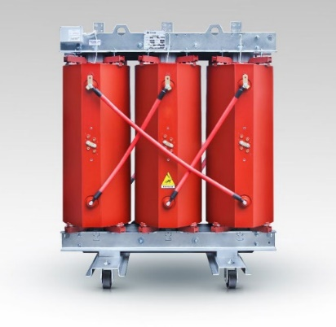 | Vidsprieguma transformators  Sausā tipa trīsfāžu transformators  Primārās spoles spriegums: 10 kV  Sekundārās spoles spriegums: 0,23 kV  Pilna jauda: 50 KVA (slēguma Dd0)  Darba frekvence: 50 Hz  Jaudas zudumu tukšgaitā: ≤ 200 W  Jaudas zudumi zem slodzes pie 120ºC: ≤ 1700 W  Sekundārās puses sprieguma regulēšana: +/- 2,5%,  Maksimālais spriegums: Umax = 28kV (1min)  Zibens pārsprieguma impulss 75kV;  Atbilstība standartiem: IEC 60076-11, IEC 60076-1, EN 50588-1,UE Regulation 548.  Iebūvēts tinumu temperatūras devējs.  Transformatora maksimālie izmēri:  Augstums: 1015 mm;  Garums: 1040 mm;  Platums: 700mm; | 2 | gab.
2 | 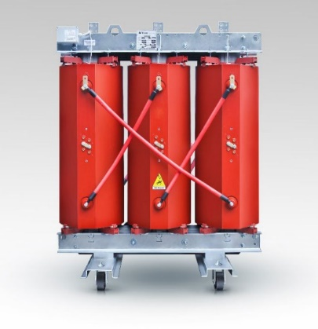 | Vidsprieguma transformators  Sausā tipa trīsfāžu transformators  Primārās spoles spriegums: 10 kV  Sekundārās spoles spriegums: 0,4 kV  Pilna jauda: 50 KVA (slēguma Dyn11)  Darba frekvence: 50 Hz  Jaudas zudumu tukšgaitā: ≤ 200 W  Jaudas zudumi zem slodzes pie 120ºC: ≤ 1700 W  Sekundārās puses sprieguma regulēšana: +/- 2,5%,  Maksimālais spriegums: Umax = 28kV (1min)  Zibens pārsprieguma impulss 75kV;  Atbilstība standartiem: IEC 60076-11, IEC 60076-1, EN 50588-1,UE Regulation 548.  Iebūvēts tinumu temperatūras devējs.  Transformatora maksimālie izmēri:  Augstums: 1015 mm;  Garums: 1040 mm;  Platums: 700mm; | 4 | gab.

2. Pašpatēriņa sadale (nokomplektēta)
Nr. p.k. | Attēls | Nosaukums | Daudzums | Mērvienība
1 | 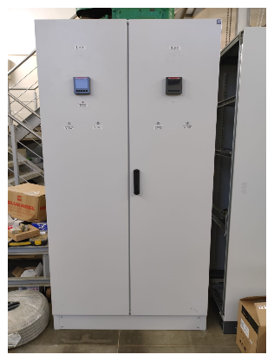  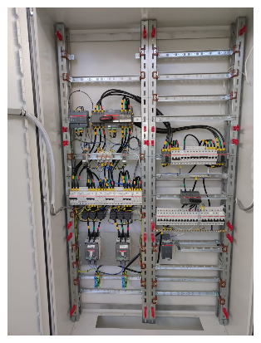  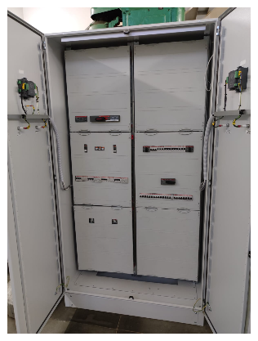 | Apakšstacijas pašpatēriņa sadale  Nominālais spriegums: 400 VAC  Nominālā jauda: 50 ± 15 kVA  Nominālā strāva: 60 AAC  Ievada aizsardzības automāta nominālā strāva: 60 - 80 AAC  Divu nesaistītu 0,4kV ievadu pieslēgums: paredzēts  Motorizēts automātisks ievadu pārslēgs ar prioritāti: paredzēts  Manuālā ievadu pārslēgšana: paredzēta  Pārsprieguma aizsardzība: paredzēta  Trīs fāžu tīkla uzraudzības un aizsardzības relejs: paredzēts  Iekārtu kontroles bojājuma ķēde: paredzēta  Tīkla multimetrs un analizators: V; A; W; kWh; Cosᵠ u.c.  Ievadu sprieguma kontroles gaismas signalizācija: paredzēta  Ieslēgtā stāvokļa gaismas signalizācija: paredzēta  Ārējā UPS pieslēgšanās iespēja: paredzēta  Virsbūves sadales krāsa: RAL7032, RAL 9002 vai līdzīga  Ligzdas augstums: ≤ 2000 mm  Ligzdas platums: ≤ 1210 mm  Ligzdas garums: ≤ 550 mm  Metāla korpuss: paredzēts  Divviru durvis no priekšpuses: paredzēts  * Sadales detalizētu elektrisko shēmu un citu informāciju skatīt Tehniskās specifikācijas pielikumos Nr.1.1 un Nr.1.2. | 3 | gab.

Vienas sadales nokomplektēšanai ieteicamo elektromateriālu tehniskā specifikācija:

1.1 | 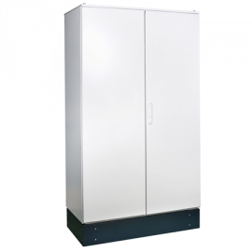 | Elektroiekārtu pašpatēriņa sadales skapis  Metāla korpuss, divu viru durvis no viena sāna. Aizsardzības līmenis IP54. Maksimāli pieļaujamais spriegums AC690V.  Skapja platums: 1100 mm  Dziļums: 420mm  Augstums: 1930mm  Skapja pamatnes augstums: 130mm | 1 | gab.
1.2 | 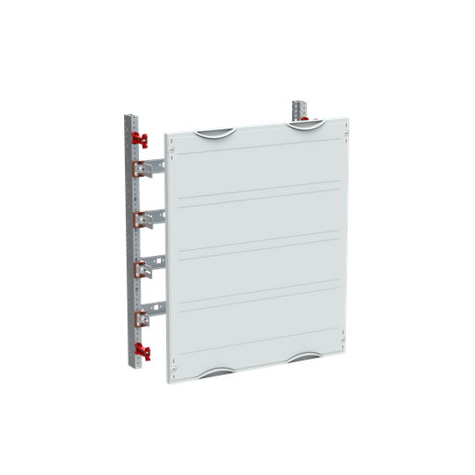 | Stiprinājuma modulis ierīcēm ar DIN sliedēm un plastmasas vāku  Produkta tips: MK209  Preces ID: 2CPX041237R9999  Numurs EAN: 4011617412373  Kostrukcijas izmēri:  Patums: 500 mm  Augstums: 600 mm  Dziļums / garums: 200 mm  Produkta neto svars: 3,339 kg | 6 | gab.
1.3 | 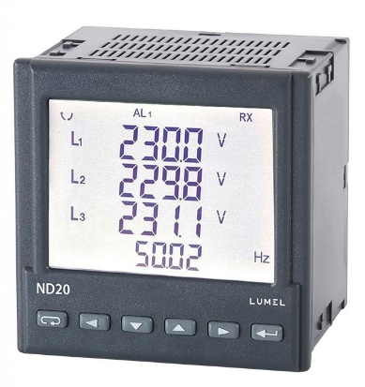 | Tīkla multimetrs un analizātors  Produkta tips: Lumel ND20  Nominālais spriegums: 3x 230/400 V  Nominālā strāva: 1/5 A  Darba frekvence: 50/60 Hz  Displejs: LCD 3.5"  Darbības temperatūras diapazons: -25 … +55`C  Sakaru protokols: RS-485, Modbus Slave  Paredzēts sprieguma, strāvas, reaktīvās jaudas, aktīvās jaudas, frekvences un citu parametru monitorings.  Atbilstība normatīviem:  EN 61010-1, EN 61000-6-4, EN 61000-6-2,  Produkta izmēri: 96 x 96 x 77 mm  Paredzēta ierīces iebūves iespēja panelī | 2 | gab.
1.4 | 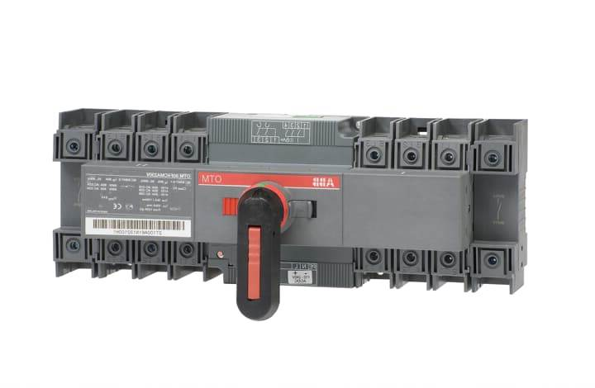 | Motorizētais pārslēgs  Produkta tips: OTM80F3CMA230V  Preces ID: 1SCA120093R1001  Numurs EAN: 6417019516837  Nominālā darbības strāva: 380 - 415 V, 80 A  Nominālā darbības jauda: 380 - 415 V, 37 kW  Parastā termiskā strāva (Ithe): pilnībā slēgta 80 A  Maksimālais pieļaujamais spriegums: 800 V  Motora darba spriegums: 110 ... 240 V AC / DC  Jaudas zudums: 3,5 W  Montāžas tips: stiprinājums pie pamatnes  Polu skaits: 3  Kabeļa šķērsgriezums: 10-70 mm²  Aizsardzības pakāpe: IP20  Produkta izmēri:  Platums: 230 mm  Augstums: 100 mm  Dziļums / garums: 116 mm  Produkta neto svars: 1,64 kg | 1 | gab.
1.5 | 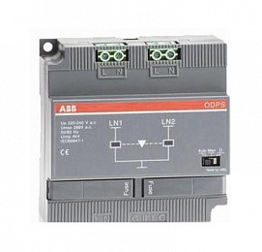 | Divu elektroenerģijas ievadu pārslēdzis  Produkta tips: ODPS230  Produkta ID: 1SCA122946R1001  Numurs EAN: 6417019548807  Tehnisko datu lapa: 1SCC303003C0201  Darba spriegums: 220 - 240 V AC,  Darba frekvence: 50 - 60 Hz  Pārslēgšanas laiks 1 s ± 0.5 s  Produkta izmēri:  Platums: 64 mm  Augstums: 100 mm  Dziļums / garums: 100 mm  Produkta neto svars: 0,3 kg | 1 | gab.
1.6 | 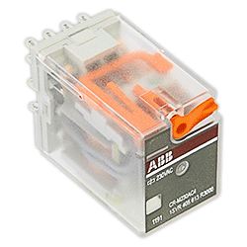  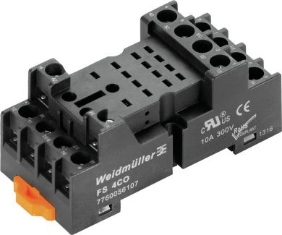 | Relejs ar gaismas indikāciju  Produkta tips: CR-M230AC4  Preces ID: 1SVR405613R3000  Numurs EAN: 4013614497759  Izejas kontakti: 4 c / o (SPDT) kontakti  Izejas kontaktu komutācija: 250 V / 6 A  Nominālais spoles barošanas spriegums: 230 V AC  Produkta izmēri:  Platums: 21,2 mm  Augstums: 35,6 mm  Dziļums / garums: 27,5 mm  Produkta neto svars: 0,033 kg  Stiprināšanas pamatne relejam  Pamatnei ir jābūt saderīgai ar releju tipu CR-M230AC4 | 2 | gab.
1.7 | 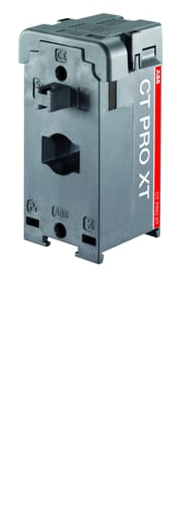 | Strāvas transformators  Produkta tips: CT PRO XT 80  Preces ID: 2CSG225775R1101  Numurs EAN: 8012542257752  Mērīšanas precizitāte: ± 3%  Kabeļa šķērsgriezums: 18 mm2  Aizsardzības pakāpe: IP30  Frekvence: 50 - 60 Hz  Apkārtējā gaisa temperatūra: -5 ... +50 ° C  Paredzēts primārās strāvas pārveidošanai uz sekundāro strāvu līdz 5A  Izmēri:  Platums: 45 mm  Augstums: 26,5 mm  Dziļums / garums: 69 mm  Produkta neto svars: 0,32 kg | 6 | gab.
1.8 | 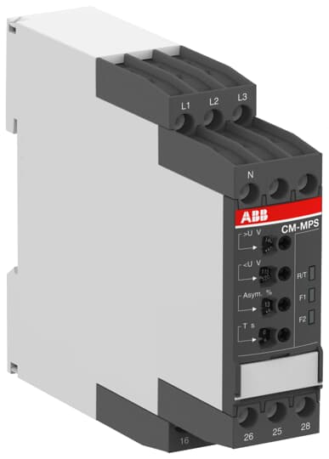 | Trīsfāžu tīkla uzraudzības relejs  Produkta tips: CM-MPS.21S  Preces ID: 1SVR730885R3300  Numurs EAN: 4016779851893  Darba spriegums: 3 x 180-280 V AC  Darba frekvence: 50/60 Hz  Relejs paredz vairākas aizsardzības:  Pārsprieguma kontrole  Pazemināta sprieguma kontrole  Tīkla nesimetriskas slodzes kontrole  Fāžu secības kontrole  Nulvada pārtraukšanas kontrole  Atbilstošās sliekšņu vērtības ir regulējamas.  Produkta izmēri:  Platums: 22,5 mm  Dziļums / garums: 103,7 mm  Augstums: 85,6 mm  Svars: 0,146 kg | 2 | gab.
1.9 | 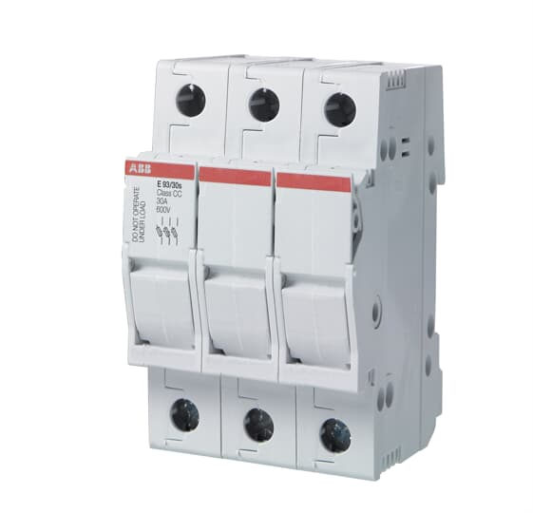 | Drošinātāju slēdža atdalītājs  Produkta tips: E 93/32  Preces ID: 2CSM204753R1801  Numurs EAN: 8012542047537  drošinātāju turētājs aizsardzībai pret pārslodzi un īssavienojumu.  Aizsardzības pakāpe: IP20  Drošinātāja izmērs: 10x38 mm  Montāžas tips: DIN sliede  Polu skaits: 3  Jaudas zudums: 3 W  Produkta tips: E 90  Maksimālā drošinātāju strāva: 6 A  Nominālā frekvence: 50 ... 60 Hz  Nominālais spriegums: 690 V | 2 | gab.
1.10 | 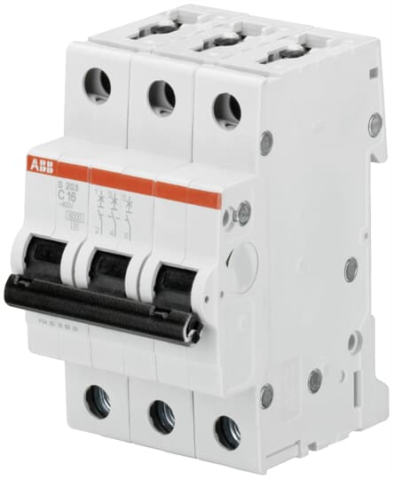 | Automātiskais slēdzis  Paplašināts produkta tips: S203-C6  Preces ID: 2CDS253001R0064  Numurs EAN: 4016779467506  Miniatūrais automātiskais elektriskās ķēdes pārtraucējs:  S200 - 3P - C - 6 ampēri  Polu skaits: 3  Palaišanas raksturojums: C  Nominālā strāva (ieejā): 6 A  Nominālā frekvence: 50 - 60 Hz  Produkta izmēri:  Platums: 52,5 mm  Dziļums / garums: 69 mm  Augstums: 88 mm | 2 | gab.
1.11 |  | Automātiskais slēdzis  Paplašināts produkta tips: S203 - C63  Preces ID: 2CDS253001R0634  Numurs EAN: 4016779551076  Miniatūrais automātiskais elektriskās ķēdes pārtraucējs:  S200 - 3P - C - 63 ampēri  Polu skaits: 3  Palaišanas raksturojums: C  Nominālā strāva (ieejā): 63 A  Atbilstība standartiem:  IEC/EN 60898-1  IEC/EN 60947-2  UL 1077  Jaudas zudums: 14,4 W  Maksimālais spriegums maiņstrāvā: 440 V  Nominālā frekvence: 50 - 60 Hz  Nominālā īssavienojuma jauda: 6 kA  Produkta izmēri:  Platums: 52,5 mm  Dziļums / garums: 69 mm  Augstums: 88 mm  Produkta neto svars: 0,375 kg | 2 | gab.
1.12 | 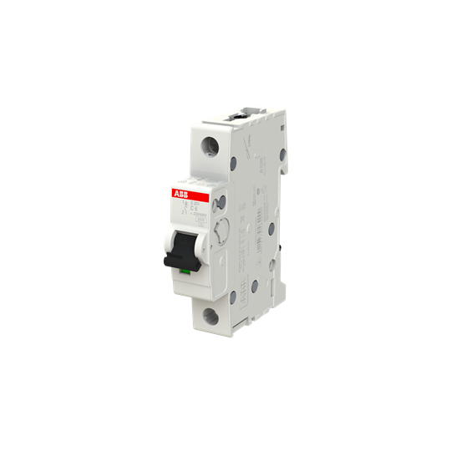 | Automātiskais slēdzis  Produkta tips: S201-C6  Preces ID: 2CDS251001R0064  Numurs EAN: 4016779464000  Miniatūrais automātiskais elektriskās ķēdes pārtraucējs: S200 - 1P - C - 6 ampēri  Polu skaits: 1  Palaišanas raksturojums: C  Nominālā strāva (ieejā): 6 A  Jaudas zudums: 2 W  Maksimālais darbības spriegums: 253 V AC  Maksimālais darbības spriegums: 72 V DC  Nominālā darba frekvence: 50 - 60 Hz  Standarti: IEC / EN 60898-1, IEC / EN 60947-2  Aizsardzības pakāpe: IP20  Mehāniskās izturības cikli: 20 000  Produkta izmēri:  Platums: 17,5 mm  Dziļums / Garums: 69 mm  Augstums: 88 mm  Produkta neto svars: 0,125 kg | 27 | gab.
1.13 |  | Automātiskais slēdzis  Produkta tips: S203-C16  Preces ID: 2CDS253001R0164  Numurs EAN: 4016779468008  Miniatūrais automātiskais elektriskās ķēdes pārtraucējs:  S200 - 3P - C - 16 ampērs  Palaišanas raksturojums: C  Nominālā strāva: 16 A  Nominālais darba spriegums: 400 V AC  Nominālā frekvence: 50 - 60 Hz  Polu skaits: 3  Jaudas zudumi: 7,5 W  Maksimālais darba spriegums: 440 V AC  Atbilstība standartiem: IEC / EN 60898-1  IEC / EN 60947-2  produkta izmēri:  Platums: 52,5 mm  Dziļums / garums: 69 mm  Augstums: 88 mm  Produkta neto svars: 0,375 kg | 1 | gab.
1.14 | 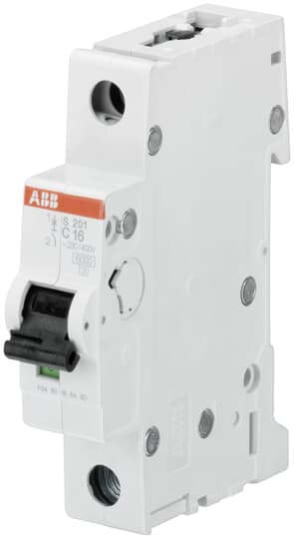 | Automātiskais slēdzis Produkta tips: S201-C10  Preces ID: 2CDS251001R0104  Numurs EAN: 4016779464208  Miniatūrais automātiskais elektriskās ķēdes pārtraucējs:  S200 - 1P - C - 10 ampēri  Tipa raksturojums: C  Nominālā strāva: 10 A  Nominālais darba spriegums: 230/400 V AC  Jaudas zudums: 2,1 W  Nominālā frekvence: 50 - 60 Hz  Produkta izmēri:  Platums: 17,5 mm  Dziļums / garums: 69 mm  Augstums: 88 mm  Produkta neto svars: 0,125 kg | 5 | gab.
1.15 |  | Automātiskais slēdzis  Produkta tips: S201-B16  Preces ID: 2CDS251001R1165  Numurs EAN: 4016779578639  Miniatūrais automātiskais elektriskās ķēdes pārtraucējs:  S200 - 1P - B - 16 ampēri  Polu skaits: 1  Tipa raksturojums: B  Nominālā strāva: 16 A  Nominālais darba spriegums: 230/400 V AC  Atbilstības standarti: IEC / EN 60898-1  IEC / EN 60947-2, LU 1077  Jaudas zudums: 2,5 W  Produkta izmēri:  Platums: 17,5 mm  Dziļums / garums: 69 mm  Augstums: 88 mm  Produkta neto svars: 0,125 kg | 6 | gab.
1.16 | 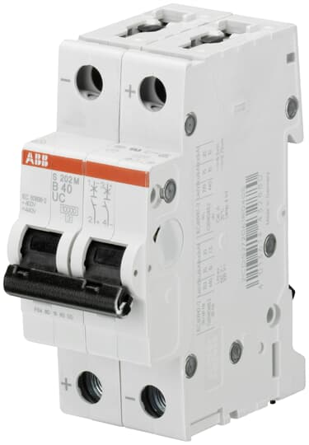 | Līdzstrāvas automātiskais slēdzis  Produkta tips: S202M-C6UC  Preces ID: 2CDS272061R0064  Numurs EAN: 4013614432972  Miniatūrais automātiskais elektriskās ķēdes pārtraucējs: S200MUC - 2P - C - 6 ampēri  Standarti: IEC / EN 60898-2 , IEC / EN 60947-2  Polu skaits: 2  Palaišanas raksturojums: C  Nominālā strāva: 6 A  Jaudas zudums: 4 W  Nominālais izolācijas spriegums (Ui): 484 V  Maksimālais spriegums AC: 440 V  Maksimālais spriegums DC: 500 V  Minimālais spriegums: 12 V  Automāta izmēri:  Platums: 35 mm  Dziļums / garums: 69 mm  Augstums: 88 mm  Svars: 0,25 kg | 3 | gab.
1.17 | 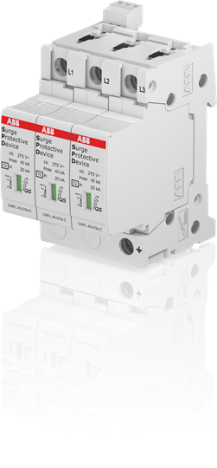 | Aizsardzības īerīce pret pārspriegumu  Produkta tips: OVR T2 3L 40-275s P TS QS  Preces ID: 2CTB815704R0600  Numurs EAN: 3660308525253  Garš apraksts: B752525  Sprieguma sadales sistēmas tips: TN-C  Nominālais maiņstrāvas spriegums (Uo): 230/400 V  Aizsargājamo polu skaits: 3  Standarti: IEC 61643-11 / EN 61643-11  Produkta tips: QS  Uzbūves versija: spraudnis  Nominālā izlādes strāva: 20 kA  Maksimums izlādes strāva: 40 kA  Impulsa strāva: I (imp., 10/350 µs) 2 kA  Jaudas zudums: 49 mW  Izmēri:  Platums: 53,4 mm  Dziļums / Garums: 76,7 mm  Augstums: 95,8 mm  Produkta neto svars: 0,45 kg | 2 | gab.
1.18 | 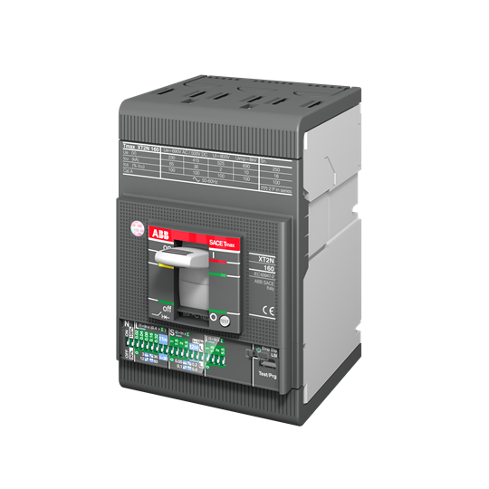 | Ievada automātiskais slēdzis  Tips: ABB XT2N 160 Ekip LSI In=160A 3p F F  Produkta ID: 1SDA067071R1  Numurs EAN: 8015644009755  Caurplūstošās strāva: maiņstrāva  Elektriskā izturība: 120 cikli stundā  Mehāniskā izturība: 240 cikli stundā  Kopējais darbību cikls 25000  Polu skaits: 3  Nostrādes laiks: CB ar SOR 15 ms  Aizsardzības tips: SACE Tmax XT  Nosaukums: Leistungsschalter  Produkta tips: CB  Nominālā strāva (ieejā): 160 A  Nominālā frekvence (f): 50/60 Hz  Nominālais spriegums (Ur): 690 V  Nominālais impulsa izturības spriegums (Uimp): 8 kV  Nominālais izolācijas spriegums (Ui): 1000 V  Nominālais darba spriegums: 690 V maiņstrāva  Automāta korpusa izmēri:  Platums: 90 mm  Augstums: 130 mm  Dziļums / garums: 82,5 mm  Produkta neto svars: 1,642 kg | 2 | gab.
1.19 | 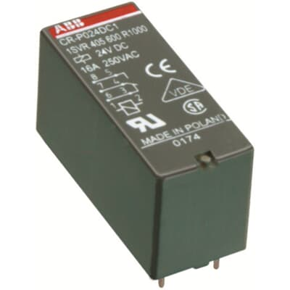  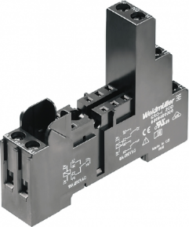 | Relejs ar pamatni  Produkta tips: CR-P230AC2  Preces ID: 1SVR405601R3000  Numurs EAN: 4013614498251  Spoles spriegums: A1-A2 - 230VAC,  Kontaktu komutēšanas spēja: 250V / 8A | 1 | gab.
1.20 | 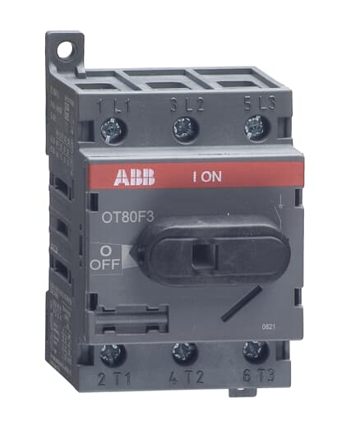 | Slēdzis / Atdalītājs Produkta tips: OT80F3  Preces ID: 1SCA105798R1001  Numurs EAN: 6417019397016  Polu skaits: 3  Darba spriegums: 380 - 415 V  Darba strāva: 80 A  Piestiprināms pie DIN sliedes  Izstrādājuma neto platums: 52,5 mm  Produkta neto augstums: 91,5 mm  Izstrādājuma neto dziļums / garums: 72,5 mm  Produkta neto svars: 0,25 kg | 2 | gab.
1.21 | 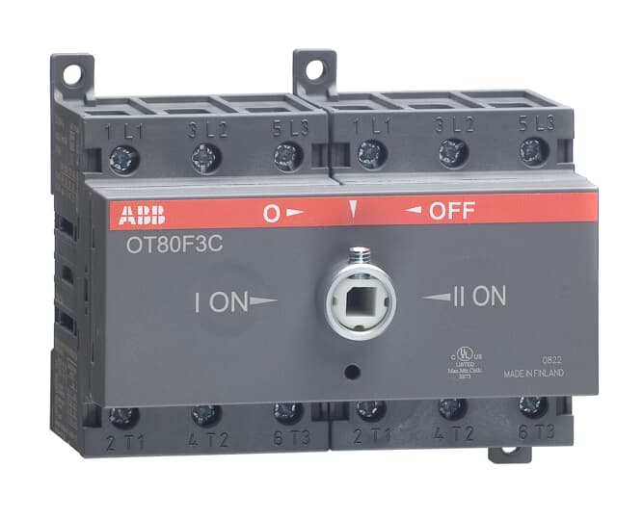 | Slēdzis / Atdalītājs  Preces ID: 1SCA105427R1001  Numurs EAN: 6417019393629  Nomināls darba spriegums: 380 - 415 V  Nominālā darba strāva: 80 A  Nominālā jauda: 22 kW  Maksimālais darba spriegums: 750 V  Jaudas zudums: uz vienu polu 4,5 W  Roktura tips: kloķis  Izmēri:  Platums: 105 mm  Augstums: 91,5 mm  Dziļums / garums: 84,5 mm  Produkta neto svars: 0,6 kg | 1 | gab.
1.22 | 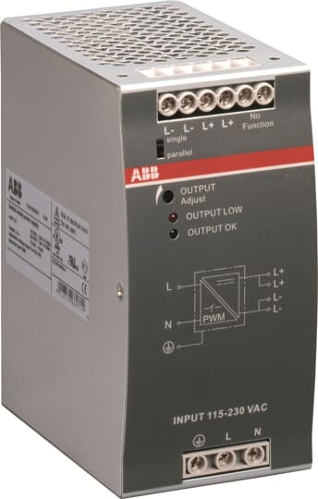 | Līdzstrāvas barošanas bloks  Produkta tips: CP-E 24 / 5.0  Preces ID: 1SVR427034R0000  Numurs EAN: 4016779669689  Barošanas avota ieejas spriegums 115 - 230VAC  Izejas spriegums 24VDC / 5A  Fāžu skaits: 1  Nominālais ieejas spriegums (Uin): 115/230 V AC  Darba frekvences diapazons: 47 ... 63 Hz  Nominālā jauda: 120 W  Izejas spriegums (Uout): 24 V DC  Nominālā izejas strāva: 5 A  Izmēri:  Platums: 63,2 mm  Augstums: 123,6 mm  Dziļums / garums: 123,6 mm  Produkta neto svars: 0,882 kg | 1 | gab.
1.23 | 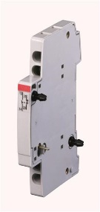 | Kontaktu pavairotājs automātslēdzim, blokkontakts  Ražotājs ABB. Produkta tips: S2C-H6R  Produkta ID: 12R0001S2C-H6R | 2 | gab.
1.24 | 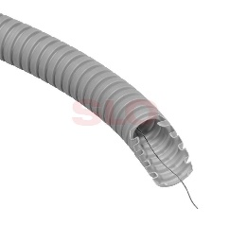 | Caurule gofrēta 20mm 320N pelēka  Ražotājs PIPELIFE, Tips: TXA20, Preces kods TXA20,  Preces EAN kods 7033735001212, Gofrēta caurule ar stiepli D=20mm,320N, pelēka | 1 | kompl.
1.25 | 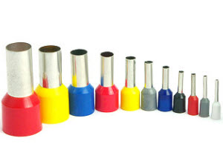 | Kabeļa apdares uzgalis  Āderuzgalis pagarināts APF/L 25 mm² | 1 | kompl.
1.26 |  | Kabeļa apdares uzgalis  Āderuzgalis pagarināts APF/L 16 mm² | 1 | kompl.
1.27 |  | Kabeļa apdares uzgalis  Āderuzgalis pagarināts APF/L 10 mm2 | 1 | kompl.
1.28 |  | Kabeļa apdares uzgalis  Āderuzgalis pagarināts APF/L 2,5 mm2 | 1 | kompl.
1.29 |  | Kabeļa apdares uzgalis  Āderuzgalis pagarināts APF/L 1,5 mm2 | 1 | kompl.
1.30 |  | Kabeļa apdares uzgalis  Āderuzgalis pagarināts APF/L 1 mm2 | 1 | kompl.
1.31 |  | Kabeļa apdares uzgalis  Āderuzgalis pagarināts APF/L 0.75 mm2 | 1 | kompl.
1.32 | 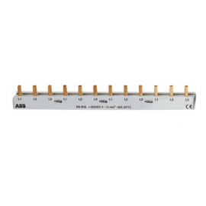 | Vienfāzes automātslēdžu savienojošā kopne  Modelis: PS1/60-16. Saderība ar ABB automātslēdžiem  Nominālais spriegums: 230/400 V  Šķērsgriezums: 16 mm2  Nominālā strāva: 100A | 1 | kompl.
1.33 | 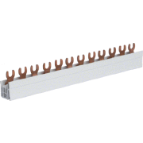 | Trīsfāžu automātslēdžu savienojošā kopne  Kopne 3P 12moduļi 10mm2 L214mm PSH3/12  Preces kods: 2CDL230001R1612  Tips: PS3/12/16  Ražotājs ABB | 1 | kompl.
1.34 | 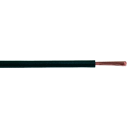 | Viendzīslas kabelis  Vads HO7V-K (LgY) 1 x 1.5mm2 melns | 1 | kompl.
1.35 |  | Viendzīslas kabelis  Vads HO7V-K (LgY) 2.5mm2 melns | 1 | kompl.
1.36 | 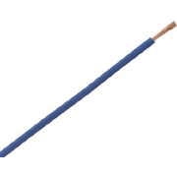 | Viendzīslas kabelis  Vads HO7V-K (LgY) 2.5mm2 zils | 1 | kompl.
1.37 | 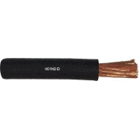 | Viendzīslas kabelis  VADS LgY (HO7V-K) 16mm2 | 1 | kompl.
1.38 | 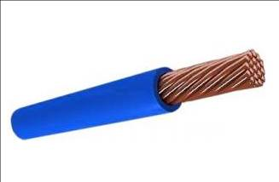 | Viendzīslas kabelis  VADS LgY (HO7V-K) 16mm2 - Zils | 1 | kompl.
1.39 | 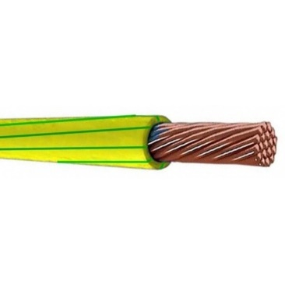 | Viendzīslas kabelis  VADS LgY (HO7V-K) 16mm2 - Dzelten/Zaļš | 1 | kompl.
1.40 | 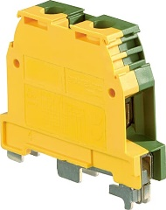 | Vadu savienošanas klemme  Produkta tips: M16 / 12.P  Preces ID: 1SNA165130R2300  Numurs EAN: 3472591651300  Skrūvju skavas spaiļu bloks. Krāsa zaļi-dzeltena  Paredzētais kabeļa šķērsgriezums: 16 mm2 | 1 | kompl.
1.41 | 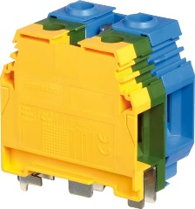 | Vadu savienošanas klemmes  Parodukta tips: M35 / 16.PE.N  Produkta ID: 1SNA165575R2500  Numurs EAN: 3472591655759  Skrūvju skavas spaiļu bloks. Krāsa zaļi-dzeltena- zila  Paredzētais kabeļa šķērsgriezums: 32 mm2 | 1 | kompl.
1.42 | 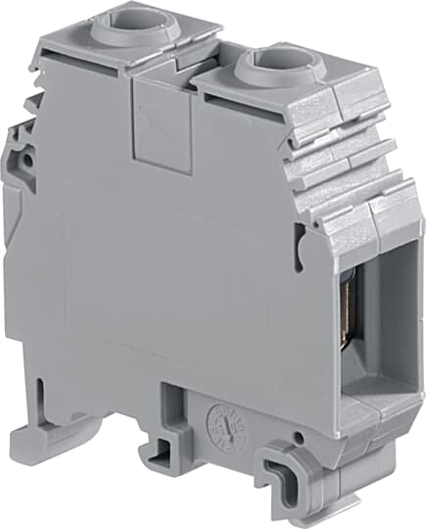 | Vadu savienošanas klemme  Produkta tips: M35 / 16  Produkta ID: 1SNA115124R0700  Numurs EAN: 3472591151244  Skrūvju skavas spaiļu bloks. Krāsa pelēka  Paredzētais kabeļa šķērsgriezums: 35 mm2 | 1 | kompl.
1.43 | 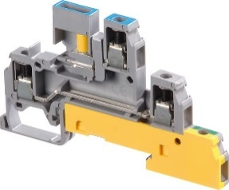 | Vadu savienošanas klemme  Produkta tips: D4 / 6.NTLP  Preces ID: 1SNA110439R2200  Numurs EAN: 3472591104394  Skrūvju skavas spaiļu bloks. Krāsa: pelēka, zila, zaļi dzeltena. Izmērs virs sliedes 35 x 7,5 ≤ 44 mm  Saderīgs ar kopni | 1 | kompl.
1.44 | 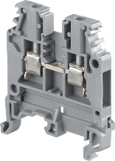 | Vadu savienošanas klemme  Paplašināts produkta tips: MA2.5 / 5  Produkta ID: 1SNA115486R0300  Numurs EAN: 3472591154863  Skrūvju skavas spaiļu bloks. Krāsa pelēka | 1 | kompl.
1.45 | 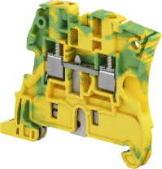 | Vadu savienošanas klemme  Produkta tips: ZS4-PE  Preces ID: 1SNK505150R0000  Numurs EAN: 3472595051502  Skrūvju skavas spaiļu bloks. Krāsa zaļa / dzeltena | 1 | kompl.
1.46 | 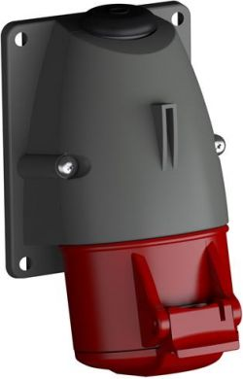 | Trīsfāžu virsmas kontaktligzda  Produkta tips: 316RS6  Preces ID: 2CMA193106R1000  Numurs EAN: 7392696931069  Nominālā strāva 16A  Aizsardzības klase IP44,  Polu skaits 3P + E | 1 | gab.
1.47 | 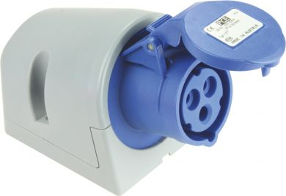 | Vienfāzes virsmas kontaktligzda  Ražotājs: PCE  Ražotāja kods: 113-6  Nominālā strāva: 16 A  Aizsardzības pakāpe: IP44  Polu skaits: 3 | 2 | gab.
1.48 | 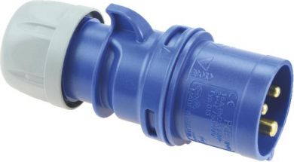 | Vienfāzes kontaktdakša  Ražotāja kods 013-6  Kods EAN 9003399124822  Nominālā strāva 16 A  Aizsardzības pakāpe IP44  Polu skaits 3 | 2 | gab.
1.49 | 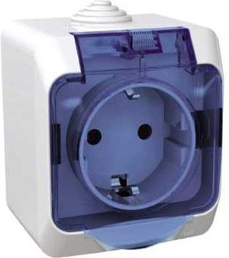 | Vienfāzes virsmas kontaktligzda  Ražotāja kods: WDE000543  Numurs EAN: 3303432400415  Kontaktligzdas tips: Schuko  Aizsardzības pakāpe: IP44  Krāsa: balta | 2 | gab.
1.50 | 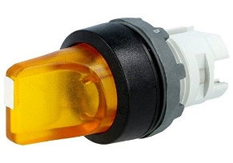 | Divu pozīciju slēdzis ar indikāciju  Tips - M2SSV1-11Y  Produkta ID:1SFA611220R1103  Produkta tips: M2SS5-11Y 24V AC/DC  Rotējošs slēdzis. Divas pārslēgšanas pozīcijas. Krāsa dzeltena. | 1 | gab.
1.51 | 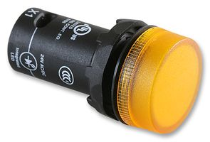 | Indikācijas signāllampa LED  Tips: CL-502Y  Produkta ID:1SFA619402R5023,  Darba spriegums: 24VAC/DC | 1 | gab.
1.52 | 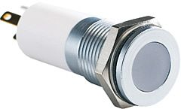 | Indikācijas signāllampa LED  Produkta tips: APEM Q14F1GZZRYG24E  Divu krāsu LED diode (sarkana/zaļa)  LED Indikātora izmēri 14MM 24VDC | 4 | gab.
1.53 | 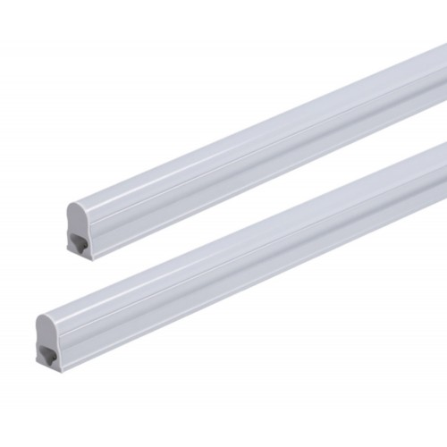 | LED Apgaismojuma gaismeklis  Modelis: 4W T5 LED  Nominālais spriegums: 230 V  Gaismas diožu tips: LED SMD  Jaudas patēriņš 4W  Gaismas plūsma: 320 Lm  IP klase: 20  Garums: 310 mm | 1 | gab.

Pielikumā, Pašpatēriņa sadales shēma un attēls (atsevišķā failā).

2.pielikums
iepirkuma procedūras nolikumam
“ Pašpatēriņa vidsprieguma transformatoru un
pašpatēriņa sadales piegāde”
identifikācijas Nr. RS/2022/21
PIETEIKUMA IESNIEGŠANAI IETEICAMĀ FORMA
(uz pretendenta veidlapas)
“Pašpatēriņa vidsprieguma transformatoru un pašpatēriņa sadales piegāde”
identifikācijas Nr. RS/2022/21
- IESNIEDZA
Uzņēmuma pilns nosaukums
Uzņēmuma reģistrācijas numurs un datums
Juridiskā adrese
Faktiskā adrese
Bankas rekvizīti
- KONTAKTPERSONA
Vārds, uzvārds
Tālr. / Fakss
e-pasta adrese
- PIETEIKUMS
Iepazinušies ar iepirkuma procedūras nolikumu un tā pielikumiem, mēs atbilstoši nolikuma prasībām iesniedzam piedāvājumu iepirkuma procedūrā un apliecinām savu atbilstību iepirkuma procedūras nolikuma prasībām.
Iesniedzot piedāvājumu, mēs apliecinām, ka esam iepazinušies ar iepirkuma procedūras dokumentos noteiktajām prasībām, sapratuši tās un pilnībā piekrituši visiem noteikumiem, kā arī garantējam sniegto ziņu un dokumentu patiesumu un precizitāti. Apņemamies līguma piešķiršanas gadījumā pildīt visus iepirkuma procedūras nolikumam pievienotā līguma projektā noteiktos nosacījumus.
Ar šo piedāvājumu mēs apstiprinām, ka mūsu piedāvājums ir spēkā 120 dienas no piedāvājumu iesniegšanas termiņa beigām.
Informējam, ka uzņēmuma patiesais labuma guvējs ir - _______
Paraksta pretendenta pārstāvis ar pārstāvniecības tiesībām vai tā pilnvarotā persona:

Vārds, uzvārds
Amats
Paraksts
Datums

3.pielikums
iepirkuma procedūras nolikumam
“ Pašpatēriņa vidsprieguma transformatoru un
pašpatēriņa sadales piegāde”
identifikācijas Nr. RS/2022/21
FINANŠU PIEDĀVĀJUMS
1. Pašpatēriņa vidsprieguma transformatori
Nr. p.k. | Attēls | Nosaukums | Daudzums | Mērvienība | Cena par 1 (vienu) vienību, euro bez PVN | Kopā, euro bez PVN
1 |  | Vidsprieguma transformators  Sausā tipa trīsfāžu transformators  Primārās spoles spriegums: 10 kV  Sekundārās spoles spriegums: 0,23 kV  Pilna jauda: 50 KVA (slēguma Dd0)  Darba frekvence: 50 Hz  Jaudas zudumu tukšgaitā: ≤ 200 W  Jaudas zudumi zem slodzes pie 120ºC: ≤ 1700 W  Sekundārās puses sprieguma regulēšana: +/- 2,5%,  Maksimālais spriegums: Umax = 28kV (1min)  Zibens pārsprieguma impulss 75kV;  Atbilstība standartiem: IEC 60076-11, IEC 60076-1, EN 50588-1,UE Regulation 548.  Iebūvēts tinumu temperatūras devējs.  Transformatora maksimālie izmēri:  Augstums: 1015 mm;  Garums: 1040 mm;  Platums: 700mm; | 2 | gab.
2 |  | Vidsprieguma transformators  Sausā tipa trīsfāžu transformators  Primārās spoles spriegums: 10 kV  Sekundārās spoles spriegums: 0,4 kV  Pilna jauda: 50 KVA (slēguma Dyn11)  Darba frekvence: 50 Hz  Jaudas zudumu tukšgaitā: ≤ 200 W  Jaudas zudumi zem slodzes pie 120ºC: ≤ 1700 W  Sekundārās puses sprieguma regulēšana: +/- 2,5%,  Maksimālais spriegums: Umax = 28kV (1min)  Zibens pārsprieguma impulss 75kV;  Atbilstība standartiem: IEC 60076-11, IEC 60076-1, EN 50588-1,UE Regulation 548.  Iebūvēts tinumu temperatūras devējs.  Transformatora maksimālie izmēri:  Augstums: 1015 mm;  Garums: 1040 mm;  Platums: 700mm; | 4 | gab.
2. Pašpatēriņa sadale (nokomplektēta)
Nr. p.k. | Attēls | Nosaukums | Daudzums | Mērvienība | Cena par vienību, euro bez PVN | Kopā, euro bez PVN
1 |  | Apakšstacijas pašpatēriņa sadale  Nominālais spriegums: 400 VAC  Nominālā jauda: 50 ± 15 kVA  Nominālā strāva: 60 AAC  Ievada aizsardzības automāta nominālā strāva: 60 - 80 AAC  Divu nesaistītu 0,4kV ievadu pieslēgums: paredzēts  Motorizēts automātisks ievadu pārslēgs ar prioritāti: paredzēts  Manuālā ievadu pārslēgšana: paredzēta  Pārsprieguma aizsardzība: paredzēta  Trīs fāžu tīkla uzraudzības un aizsardzības relejs: paredzēts  Iekārtu kontroles bojājuma ķēde: paredzēta  Tīkla multimetrs un analizators: V; A; W; kWh; Cosᵠ u.c.  Ievadu sprieguma kontroles gaismas signalizācija: paredzēta  Ieslēgtā stāvokļa gaismas signalizācija: paredzēta  Ārējā UPS pieslēgšanās iespēja: paredzēta  Virsbūves sadales krāsa: RAL7032, RAL 9002 vai līdzīga  Ligzdas augstums: ≤ 2000 mm  Ligzdas platums: ≤ 1210 mm  Ligzdas garums: ≤ 550 mm  Metāla korpuss: paredzēts  Divviru durvis no priekšpuses: paredzēts  * Sadales detalizētu elektrisko shēmu un citu informāciju skatīt Tehniskās specifikācijas pielikumos Nr.1.1 un Nr.1.2. | 3 | gab.
Kopā:

Vārds, uzvārds
Amats
Paraksts
Datums

4.pielikums
iepirkuma procedūras nolikumam
“ Pašpatēriņa vidsprieguma transformatoru un
pašpatēriņa sadales piegāde”
identifikācijas Nr. RS/2022/21

Līguma projekts

LĪGUMS Nr. LIG-IEP/2022/_______
“Pašpatēriņa vidsprieguma transformatoru un pašpatēriņa sadales piegāde ”

Rīgā, 2022. gada ___.______________
vai

PARAKSTĪŠANAS DATUMS IR PĒDĒJĀ PIEVIENOTĀ DROŠĀ ELEKTRONISKĀ PARAKSTA UN TĀ LAIKA ZĪMOGA DATUMS

Rīgas pašvaldības sabiedrība ar ierobežotu atbildību „Rīgas satiksme”, reģistrēta Latvijas Republikas komercreģistrā 2003.gada 20.februārī, vien.reģ.Nr.40003619950, turpmāk – Pasūtītājs, tās valdes priekšsēdētājas Džinetas Innusas personā, kura rīkojas saskaņā ar valdes lēmumu, no vienas puses,
un
sabiedrība ar ierobežotu atbildību “_______________________”, vien.reģ.Nr. ________________, tās valdes locekļa ______________ personā, kurš rīkojas saskaņā ar statūtiem, turpmāk – Izpildītājs, no otras puses, katrs atsevišķi un abi kopā, turpmāk – Puse/Puses, pamatojoties uz Pasūtītāja rīkotās iepirkuma procedūras “Pašpatēriņa vidsprieguma transformatoru un pašpatēriņa sadales piegāde” (identifikācijas Nr. RS/2022/21) rezultātiem, noslēdz šādu līgumu, turpmāk – Līgums:

- LĪGUMA PRIEKŠMETS
  - Izpildītājs ar saviem spēkiem un līdzekļiem Pasūtītāja uzdevumā apņemas piegādāt pašpatēriņa vidsprieguma transformatorus un pašpatēriņa sadales (turpmāk – Prece), saskaņā ar Līguma 1.pielikumā ietverto tehnisko un finanšu piedāvājumu, kā arī Līgumā norādītajiem termiņiem.

- LĪGUMA DARBĪBAS TERMIŅŠ
  - Līgums stājas spēkā ar tā abpusējas parakstīšanas dienu un ir spēkā līdz Pušu saistību pilnīgai izpildei.
  - Preces piegādes termiņš ir 6 (mēneši) mēneši no Līguma spēkā stāšanās dienas. Izpildītājam ir tiesības piegādāt Preci ātrāk

- LĪGUMA SUMMA UN NORĒĶINU KĀRTĪBA
  - Līguma kopējā darījuma summa ir EUR ________ ( ____ eiro un __ centu), neieskaitot pievienotās vērtības nodokli (PVN). PVN likme tiks piemērota saskaņā ar spēkā esošo likumu „Par pievienotās vērtības nodokli”.
  - Preces cenā ietvertas visas izmaksas, kas saistītas ar Preces vērtību, piegādi, transportu, nodokļiem un nodevām (izņemot PVN), muitas u.c. ar piegādes līguma izpildi saistītās izmaksas.
  - Pēc iepirkuma līguma noslēgšanas un Izpildītāja rēķina saņemšanas, Pasūtītājs 20 (divdesmit) dienu laikā samaksā Izpildītājam avansu 50 % (piecdesmit procentu) apmērā no līguma kopējās summas, ar nosacījumu, ka Izpildītājs iesniedz Pasūtītājam apdrošināšanas sabiedrības vai kredītiestādes izsniegtu avansa garantiju maksājamā avansa apmērā saskaņā ar Līguma 3.4.p. noteiktajiem labojumiem.
  - Izpildītājs Līguma 3.3.punktā paredzētā avansa saņemšanai iesniedz Pasūtītājam apdrošināšanas kompānijas, kas Latvijas Republikas normatīvajos aktos noteiktajā kārtībā ir uzsākusi pakalpojumu sniegšanu Latvijas Republikas teritorijā, Pasūtītāja akceptētu apdrošināšanas polisi par visu avansa maksājuma summu (avansa maksājuma garantiju) vai iesniedz Pasūtītājam Latvijas Republikā vai citā Eiropas Savienības vai Eiropas Ekonomiskās zonas dalībvalstī, vai Pasaules Tirdzniecības organizācijas dalībvalstī reģistrētas bankas, kas Latvijas Republikas normatīvajos aktos noteiktajā kārtībā ir uzsākusi pakalpojumu sniegšanu Latvijas Republikas teritorijā, beznosacījumu neatsaucamu pirmā pieprasījuma ekspromisorisku, Pasūtītāja akceptētu avansa maksājuma garantiju. Minimālais avansa maksājuma garantijas spēkā esamības termiņš ir 202__.gada ____ (7 (septiņi) mēneši no Līguma noslēgšanas dienas).
  - Atlikusī samaksa par Preci tiek veikta 30 (trīsdesmit) dienu laikā pēc Preces piegādes, pieņemšanas Līgumā noteiktajā kārtībā un rēķina saņemšanas, pārskaitot attiecīgo summu uz Izpildītāja rēķinā norādīto bankas kontu.
  - Pavadzīmēs un rēķinos Izpildītājam ir obligāti jānorāda šī Līguma numurs un Pasūtītāja pasūtījuma numurs.
  - Pasūtītājs neatbild par maksājuma nokavējumu, kas radies kredītiestāžu iekšējo darījumu rezultātā, ja maksājumi kredītiestādē iemaksāti savlaicīgi.

- PRECES PIEGĀDES UN PIEŅEMŠANAS KĀRTĪBA
  - Izpildītājs piegādā Preci piegādes adresē: Pasūtītāja struktūrvienība Rīgas pilsētas teritorijā Līguma 2.2.apakšpunktā norādītajā termiņā, saskaņojot to ar Pasūtītāja pilnvaroto personu, kas norādīta Līguma 8.1.1. apakšpunktā (turpmāk – Pasūtītāja pilnvarotā persona). Pasūtītāja pilnvarotā persona informē Izpildītāju par piegādes vietu.
  - Pēc Preces piegādes Pasūtītāja pilnvarotā persona 3 (trīs) darba dienu laikā pārbauda piegādātās Preces kvalitāti, atbilstību Līguma noteikumiem. Gadījumā, ja piegādātā Prece ir Līgumam un Latvijas Republikas spēkā esošo normatīvo aktu prasībām atbilstoša, Pasūtītāja pilnvarotā persona paraksta Izpildītāja iesniegto pavadzīmi vai pieņemšanas-nodošanas aktu par Preces piegādi.
  - Ja Preces piegāde veikta nekvalitatīvi, Prece ir nekvalitatīva vai Līguma 1.pielikumā noteiktajai Preces tehniskajam piedāvājumam neatbilstoša, Pasūtītāja pilnvarotā persona neparaksta attiecīgo pavadzīmi vai pieņemšanas-nodošanas aktu par Preces piegādi un 3 (trīs) darba dienu laikā no Preces saņemšanas sagatavo un nosūta pretenziju uz Izpildītāja pilnvarotās personas e-pasta adresi, kurā norāda konstatētos Preces trūkumus vai citas neatbilstības Līguma vai normatīvo aktu noteikumiem.
  - Līguma 4.3. apakšpunktā noteiktajā gadījumā Izpildītājs par saviem līdzekļiem novērš pretenzijā norādītos trūkumus un atkārtoti nodrošina Preces piegādi Pasūtītājam. Ja atklātie trūkumi nav novēršami, Pasūtītājs ir tiesīgs pieprasīt Preces apmaiņu.
  - Preces piegāde tiek uzskatīta par veiktu, kad Pušu pilnvarotās personas abpusēji parakstījušas nodošanas – pieņemšanas aktu vai Izpildītāja iesniegtās pavadzīmes par Preces piegādi.
  - Ja Pasūtītājam rodas šaubas par piegādātās Preces izcelsmi, Pasūtītājam ir tiesības tās nosūtīt oriģinālajam Precess ražotājam vai tā autorizētam pārstāvim, lai veiktu to pārbaudi atbilstībai. Ja oriģinālās Preces ražotājs vai tā autorizēts pārstāvis konstatē tā neatbilstību, Izpildītājs apmaina Preci pret atbilstošu, bet, ja tas nav iespējams, par saviem līdzekļiem 5 (piecu) dienu laikā izved Preci no Pasūtītāja teritorijas un atmaksā neatbilstošo Preču samaksu un to nosūtīšanas pārbaudei izdevumus Pasūtītājam.

- PRECES KVALITĀTE
  - Izpildītājs garantē, ka piegādātā Prece ir jauna un atbilst Tehniskajā specifikācijā noteiktajām prasībām.
  - Izpildītājs nodrošina izgatavotajai un piegādātajai Precei garantijas laiku 24 (divdesmit četrus) mēnešus, skaitot no Pušu abpusēji parakstīta pieņemšanas – nodošanas akta vai Izpildītāja iesniegtās pavadzīmes parakstīšanas. Garantija attiecas uz funkcionaltātes, ražošanas defektiem, bojājumiem, kas radušies transportējot Preci, kā arī uz to, ka Prece saglabās savas īpašības garantijas laikā.
  - Līgumā norādītajā garantijas laikā Izpildītājs bez maksas nodrošina Preces bojājumu novēršanu un funkcionalitātes atjaunošanu vai Preces nomaiņu un piegādi uz Pasūtītāja pilnvarotās personas norādīto adresi, ja nav iespējams novērst bojājumus.
  - Pasūtītāja pilnvarotā persona par konstatētajiem Preces bojājumiem un/vai trūkumiem paziņo Izpildītājam, nosūtot reklamācijas pieteikumu uz Izpildītāja pilnvarotās personas elektronisko e-pasta adresi un paziņojot pa tālruni. Pieteikumā norāda Līguma numuru, īsu Preces bojājumu aprakstu, atrašanās vietu, pieteicēja vārdu, uzvārdu, ieņemamo amatu un tālruņa numuru. Reklamācijas iesniegšanas laiku fiksē uz Pasūtītāja atbildīgās personas elektroniskās pasta atskaites par piegādāto elektronisko pastu (piegāde uz adresāta serveri) izdrukas un tas var kalpot par pamatu soda sankciju piemērošanai.
  - Izpildītājs nodrošina Preces bojājumu novēršanu vai nomaiņu 10 dienu laikā no reklamācijas pieteikuma nosūtīšanas dienas vai citā Pušu pārstāvju savstarpēji saskaņotā termiņā, ja 10 dienu laikā objektīvu iemeslu dēļ bojājumu novēršanu vai nomaiņu nav iespējams veikt.

- PUŠU TIESĪBAS, PIENĀKUMI UN ATBILDĪBA
  - Pasūtītājs apņemas:
    - apmaksāt Izpildītāja iesniegtos rēķinus saskaņā ar Līguma 3.nodaļas nosacījumiem;
    - saskaņā ar šajā Līgumā noteikto kārtību pieņemt un izskatīt Izpildītāja iesniegtos dokumentus;
    - informēt Izpildītāja pārstāvi par darba vides risku, nosūtot informāciju uz Līgumā norādītā Izpildītāja pilnvarotās personas e-pasta adresi.
  - Izpildītājs apņemas:
    - nodrošināt Preces izgatavošanu un piegādi un bojājumu novēršanu Līgumā paredzētajos termiņos, apjomā un kvalitātē;
    - savlaicīgi iesniegt Pasūtītājam nepieciešamos piegādes dokumentus un rēķinus;
    - nekavējoties, rakstiski informē Pasūtītāja pilnvaroto personu par apstāķļiem, kas traucē Līguma saistību izpildi Līgumā noteiktajā termiņā un kvalitātē.
  - Puses ir savstarpēji atbildīgas par otrai Pusei nodarītajiem zaudējumiem, ja tie radušies vienas Puses vai tās darbinieku, kā arī šīs Puses līguma izpildē iesaistīto trešo personu darbības vai bezdarbības, kā arī rupjas neuzmanības, ļaunā nolūkā izdarīto darbību vai nolaidības rezultātā.
  - Šajā Līgumā noteikto saistību neizpildīšanas gadījumā vainīgā Puse atlīdzina otrai Pusei zaudējumus, bet Līgumā noteiktajos gadījumos maksā arī līgumsodus, ievērojot normatīvajos aktos noteiktos līgumsoda apmēra ierobežojumus. Līgumsoda summas netiek ieskaitītas zaudējumu segšanā.
  - Līgumsoda samaksa neatbrīvo Puses no to pienākumu izpildes, kā arī ar savu darbību nodarīto zaudējumu atlīdzināšanas.
  - Par Preces piegādes termiņu nokavēšanu Izpildītājs maksā Pasūtītājam līgumsodu 0,5% apmērā no nepiegādātās Preces vērtības par katru nokavēto dienu.
  - Ja Izpildītājs Preci vai tās daļu nepiegādā ilgāk par 20 (divdesmit) dienām no Līguma 2.2.punktā noteiktā piegādes termiņa vai atsakās no piegādes, Pasūtītājs ir tiesīgs vienpusēji izbeigt līgumu.
  - Par Līgumā noteikto Preces bojājumu vai trūkumu novēršanas termiņa nokavējumu Izpildītājs maksā Pasūtītājam līgumsodu 0,5 % apmērā no Preces vērtības par katru nokavēto dienu.
  - Par piegādātās Preces samaksas termiņu neievērošanu Pasūtītājs maksā Izpildītājam līgumsodu 0,5 % apmērā no nokavēto maksājumu summas par katru nokavēto dienu.
  - Līguma 6.6., 6.8. un 6.9.punktos noteiktajā gadījumā kopējais kādai no Pusēm piemērojamais līgumsods par saistību neizpildi noteiktajā termiņā nepārsniedz kopumā 10% (desmit procentus) no Līguma kavētās darījuma summas.
  - Pasūtītājam ir tiesības ieturēt līgumsodu no Izpildītājam izmaksājamās summas.
  - Ja Izpildītājs nepilda Līgumā noteiktās saistības, tas apmaksā Pasūtītājam visus ar tā parāda piedziņu saistītos izdevumus (tajā skaitā, izdevumus par brīdinājumu nosūtīšanu ierakstītā pasta sūtījumā, jurista darba atlīdzību, jebkāda veida izziņu izsniegšanu un saņemšanu utt.), tie ir EUR 250,- (divi simti piecdesmit euro).
  - Pasūtītājam ir tiesības vienpusēji atkāpties no Līguma šādos gadījumos:
    - ir pasludināts Izpildītāja maksātnespējas process vai iestājas citi apstākļi, kas liedz vai liegs Izpildītājam turpināt Līguma izpildi saskaņā ar Līguma noteikumiem,
    - Izpildītājam Līguma izpildes laikā piemērotas starptautiskās vai nacionālās sankcijas vai būtiskas finanšu un kapitāla tirgus intereses ietekmējošas Eiropas Savienības vai Ziemeļatlantijas līguma organizācijas (NATO) dalībvalsts noteiktās sankcijas.
  - Pasūtītājam ir tiesības izbeigt Līgumu vienpusējā kārtā pirms termiņa, ja Izpildītājs vai Izpildītāja amatpersonas, līguma izpildē iesaistītie Izpildītāja darbinieki ir atzīti par vainīgiem noziedzīgā nodarījumā vai konkurences tiesību pārkāpumā, kas saistīts ar šī līguma noslēgšanas procedūru vai izpildi. Ja līgums tiek pārtraukts šajā punktā noteiktajā gadījumā, Pasūtītājam ir tiesības pieprasīt no Izpildītāja līgumsodu 2 (divu) līgumcenu, kas noteikta Līguma 3.1.punktā, apmērā.
  - Gadījumā, ja Izpildītājs nepilda vai nepienācīgi pilda ar Līgumu uzņemtās saistības, Pasūtītājam ir tiesības bez Izpildītāja īpašas informēšanas publiskot un nodot trešajām personām informāciju par tā neizpildītajām vai nepilnīgi izpildītajām saistībām. Šajā sakarā Izpildītājs atsakās no jebkurām pretenzijām par minētās informācijas publiskošanu un/vai nodošanu trešajām personām.
  - Gadījumā, ja Pasūtītājs konstatē, ka Izpildītājam ir izveidojušies nodokļu parādi (tai skaitā valsts sociālās apdrošināšanas obligāto iemaksu parādi), kas kopsummā pārsniedz 150 euro, Pasūtītājs ir tiesīgs aizturēt no Līguma izrietošos maksājumus līdz brīdim, kad nodokļu parāds tiek samaksāts, vai tiek panākta vienošanās ar Valsts ieņēmumu dienestu par nodokļu parāda samaksas nosacījumiem.
  - Izpildītājam ir pienākuma ievērot Sadarbības ar darījumu partneriem pamatprincipus, kuri publicēti Pasūtītāja mājaslapā https://www.rigassatiksme.lv/lv/par-mums/publiskojama-informacija/. Gadījumā, ja Izpildītājs neievēro šos pamatprincipus, Pasūtītājs ir tiesīgs izbeigt Līgumu.

- NEPĀRVARAMA VARA
  - Puse tiek atbrīvota no atbildības par pilnīgu vai daļēju Līgumā paredzēto saistību neizpildi, ja šāda neizpilde ir notikusi nepārvaramas varas iestāšanās rezultātā pēc Līguma parakstīšanas dienas kā posts vai nelaime, kuru nebija iespējams ne paredzēt, ne novērst. Šāda nepārvarama vara ietver sevī notikumus, kuri izriet ārpus Pušu kontroles un atbildības (dabas katastrofas, ūdens plūdi, uguns nelaime, zemestrīce un citas stihiskas nelaimes, kā arī karš un karadarbība, streiki, jauni valsts vai pašvaldības likumi vai kādi citi normatīvie akti un citi apstākļi, kas neiekļaujas Pušu iespējamās kontroles robežās).
  - Pusei, kas nokļuvusi nepārvaramas varas apstākļos, bez kavēšanās jāinformē par to otra Puse rakstiski 3 (trīs) darba dienu laikā pēc nepārvaramas varas iestāšanās un ziņojumam jāpievieno izziņa, kuru izsniedz kompetentas iestādes un kura satur minēto apstākļu apstiprinājumu.
  - Ja minēto apstākļu dēļ šis Līgums nedarbojas ilgāk par 3 (trīs) mēnešiem, katrai Līguma Pusei ir tiesības atteikties no Līguma izpildes, par to rakstveidā brīdinot otru Pusi vismaz 15 (piecpadsmit) dienas iepriekš. Šajā gadījumā neviena Līguma Puse nevar prasīt atlīdzināt zaudējumus, kas radušies dotā Līguma laušanas rezultātā.

- CITI LĪGUMA NOTEIKUMI
  - Puses nosaka, ka ar Līguma izpildi saistītos jautājumus risinās Pušu pilnvarotās personas:
8.1.1. no Pasūtītāja puses: Elektrosaimniecības vadītājs Jānis Šņore (27808986; janis.snore@rigassatiksme.lv).
    - no Izpildītāja puses __________________, tālr.: _______, mob.tālr.: _________, e-pasts: __________________;
    - Šīm personām ir tiesības attiecīgi, parakstīt rēķinus, pavadzīmes, pieņemšanas -nodošanas aktus, nosūtīt pretenzijas, kā arī risināt citus jautājumus, kas saistīti ar Līguma izpildi. Minētās personas nav pilnvarotas izdarīt grozījumus Līgumā un tā pielikumā.
  - Par Līguma 6.1.3. apakšpunkta izpildi atbildīgā persona - Personāla pārvaldības daļas Darba aizsardzības un arodveselības nodaļas vadītāja Ināra Kačkāne, tālr. 265580528, e-pasts: inara.kackane@rigassatiksme.lv.
  - Visa informācija, kas saistīta ar Līguma izpildi Pušu strīda gadījumā par oficiālu tiks uzskatīta, ja tā noformēta kā rakstveida komunikācija, t.sk., Pušu pilnvaroto personu sarakste, kas veikta izmantojot E-pasta adreses.
  - Nevienai no Pusēm nav tiesību nodot savas tiesības un pienākumus trešajai personai bez otras līgumslēdzējas Puses rakstiskas piekrišanas.
  - Kādam no šī Līguma noteikumiem zaudējot spēku likuma grozījumu gadījumā, Līgums nezaudē spēku tā pārējos punktos, un šajā gadījumā Pušu pienākums ir piemērot Līgumu atbilstoši spēkā esošajiem normatīvajiem aktiem.
  - Par Līguma grozījumiem un papildinājumiem Puses rakstiski vienojas. Rakstiskās vienošanās pievienojamas Līgumam un tās kļūst par šī Līguma neatņemamu sastāvdaļu.
  - Līgums ir saistošs Pušu tiesību un saistību pārņēmējiem.
  - Visi strīdi un domstarpības, kas var rasties šī līguma izpildes gaitā tiks izskatīti, Pusēm savstarpēji vienojoties, bet, ja puses nevarēs vienoties, strīdus izšķirs Latvijas Republikas tiesa saskaņā ar tās likumiem.
  - Jautājumus, kas nav atrunāti šajā Līgumā, Puses risina saskaņā ar Latvijas Republikā spēkā esošajiem normatīvajiem aktiem.
  - Līguma nodaļu nosaukumi izmantoti teksta pārskatāmībai un tie nevar tikt izmantoti līguma noteikumu interpretācijai un skaidrošanai.
  - Pusēm savlaicīgi, bet ne vēlāk kā 3 (trīs) darba dienu laikā, jāinformē otra Puse par jebkurām izmaiņām saimnieciskajā darbībā, t.sk. par juridiskās adreses vai bankas konta nomaiņu, par reģistrēšanu vai izslēgšanu no Valsts ieņēmumu dienesta vai no ārvalstī līdzvērtīgas iestādes, ja Izpildītājs ir reģistrēts ārvalstī, ar pievienotās vērtības nodokli apliekamo personu reģistra, kontaktpersonu maiņu, kā arī par saimnieciskās darbības apturēšanu, maksātnespējas vai bankrota procedūras uzsākšanu.
  - Šī Līguma saturs, Līguma pielikumi un visa Līguma ietvaros Pušu iegūtā informācija uzskatāma par konfidenciālu, kuru Puses apņemas neizpaust, uzglabāt ar vislielāko rūpību un aizsargāt atbilstoši normatīvo aktu prasībām.
  - Līgums ir sagatavots un parakstīts latviešu valodā uz __ (_____) lapām. Puses Līgumu paraksta ar drošu elektronisko parakstu, kas satur laika zīmogu. Katrai Pusei ir pieejams abpusēji parakstīts Līgums elektroniskā formātā.
vai

- LĪDZĒJU REKVIZĪTI UN PARAKSTI
Izpildītājs: | Pasūtītājs:
SIA __________________________  Adrese: _______________________  Tālr./fakss: ____________________  Vien. reģ. Nr. __________________  Banka: _______________________  Kods: ________________________  Konts: _______________________  /_______________________/ | RP SIA „RĪGAS SATIKSME”  juridiskā adrese Kleistu iela 28, Rīga LV-1067  biroja adrese Vestienas iela 35, Rīga LV-1035  Vien. reģ. Nr. 40003619950  AS „Citadele Banka”  Kods PARXLV22  Konts LV56PARX0006048641565  /__________________ Dž. Innusa/

Pielikums Nr.1
2022.gada __. _________
Līgumam nr.______________________
Tehniskais PIEDĀVĀJUMS
“Pašpatēriņa vidsprieguma transformatoru un pašpatēriņa sadales piegāde”

Pielikums Nr.2
2022.gada __. _________
Līgumam nr.______________________

Finanšu PIEDĀVĀJUMS
“Pašpatēriņa vidsprieguma transformatoru un pašpatēriņa sadales piegāde”

Pretendentam pieteikumā jānorāda tā patiesais labuma guvējs saskaņā ar Noziedzīgi iegūtu līdzekļu legalizācijas un terorisma un proliferācijas finansēšanas novēršanas likuma regulējumu.

